Информация к проекту решения по заявлению:
1.3. Департаменту земельных и имущественных отношений мэрии города Новосибирска
Земельный участок:
адрес: обл. Новосибирская, г. Новосибирск, ул. Лобова;
кадастровый номер. 54:35:071585:43;
площадь- 2442 кв.м.;
Планшет № 2972, 2973
Зонирование: Зона застройки жилыми домами смешанной этажности (Ж-1), Подзона застройки жилыми домами смешанной этажности пониженной плотности застройки (Ж-1.5)
Запрос: «спорт (5.1)»
Планируется: размещение спортивной площадки для игровых видов спорта

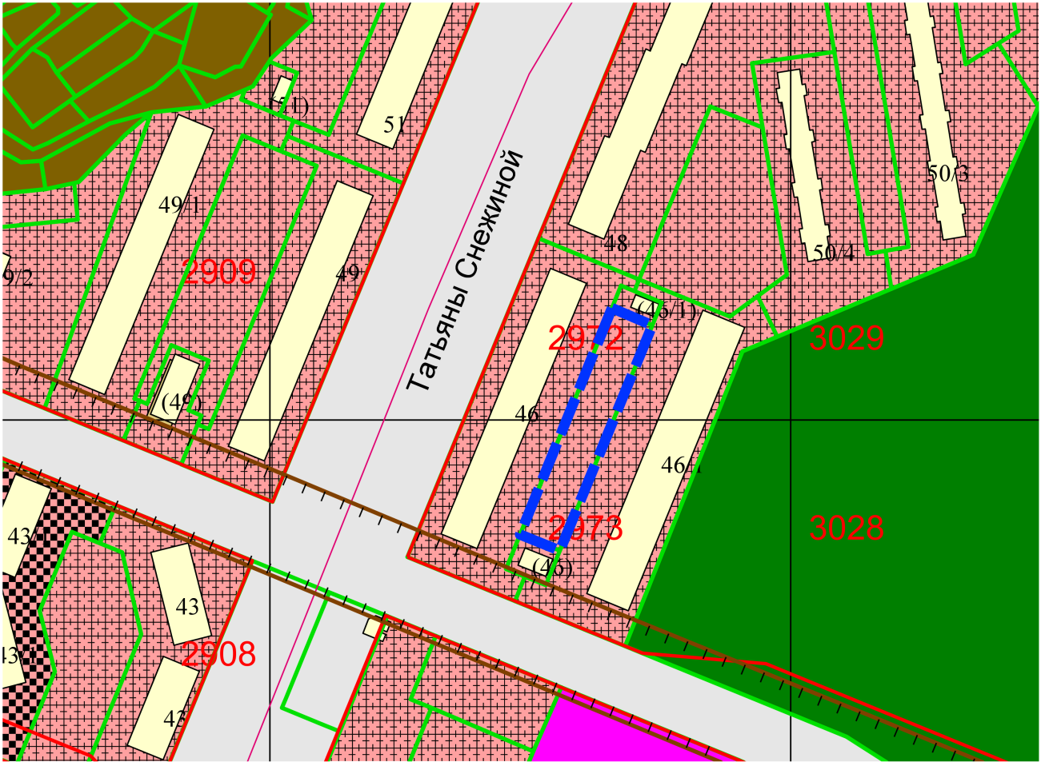
Приложения к заявлению:

